PLANO ESTRATÉGICO DE DESENVOLVIMENTO URBANO INTEGRADO DA
REGIÃO METROPOLITANA DO RIO DE JANEIRO – PDUI/RMRJ
Oficina Regional Belford Roxo
16-11-2016
RELATÓRIO SÍNTESE

1) Proposta da atividade
Este relatório sistematiza os resultados da Oficina Regional do Plano Estratégico de Desenvolvimento Urbano Integrado (PDUI), realizada no dia 16 de novembro de 2016 em Belford Roxo. A oficina teve como ideia central estimular os participantes a projetar cenários futuros nos municípios em questão – Belford Roxo, Duque de Caxias, Mesquita, Nilópolis e São João de Meriti – pensados de forma integrada na RMRJ. Nesta fase, o objetivo principal da consulta à sociedade fluminense consistiu em trabalhar os eixos temáticos do plano de forma integrada no território de toda a RMRJ, a fim de materializar a Visão de Futuro elaborada anteriormente.
Na abertura da oficina, foi apresentado o acúmulo do processo de elaboração do plano até o momento. Depois de estabelecido esse primeiro contato, o público presente foi convidado a interagir com esse conteúdo, aportando sugestões e contribuições sobre estratégias de desenvolvimento metropolitano que levassem em consideração à especificidade e diversidade das realidades locais.
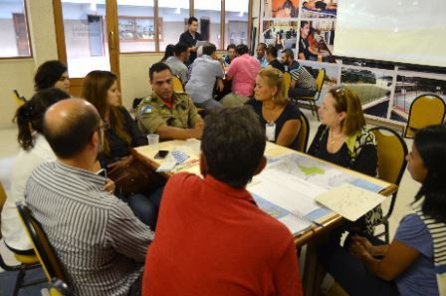
Foto 1 – Dinâmica de Grupo na Oficina de Belford Roxo

2) Metodologia da dinâmica de grupo
Os participantes foram divididos em dois grupos, buscando diversidade entre os municípios em foco e os atores do poder público e sociedade civil. Com os grupos formados, eles sentaram-se em círculos e tiverem em mãos o mapa da Região Metropolitana do Rio de Janeiro para fazer intervenções em relação às características dos territórios em questão.
Na primeira etapa da dinâmica, os participantes foram instigados a debater a partir de alguns questionamentos feitos pelos facilitadores, tais como a relação entre os municípios em foco; os principais problemas deles; os impactos de políticas implementadas por municípios vizinhos no município de origem, dentre outros. A partir desses inputs, puderam discutir como enxergam suas respectivas cidades dentro do contexto da região metropolitana, e quais seriam suas potencialidades e desafios nesse contexto regional.

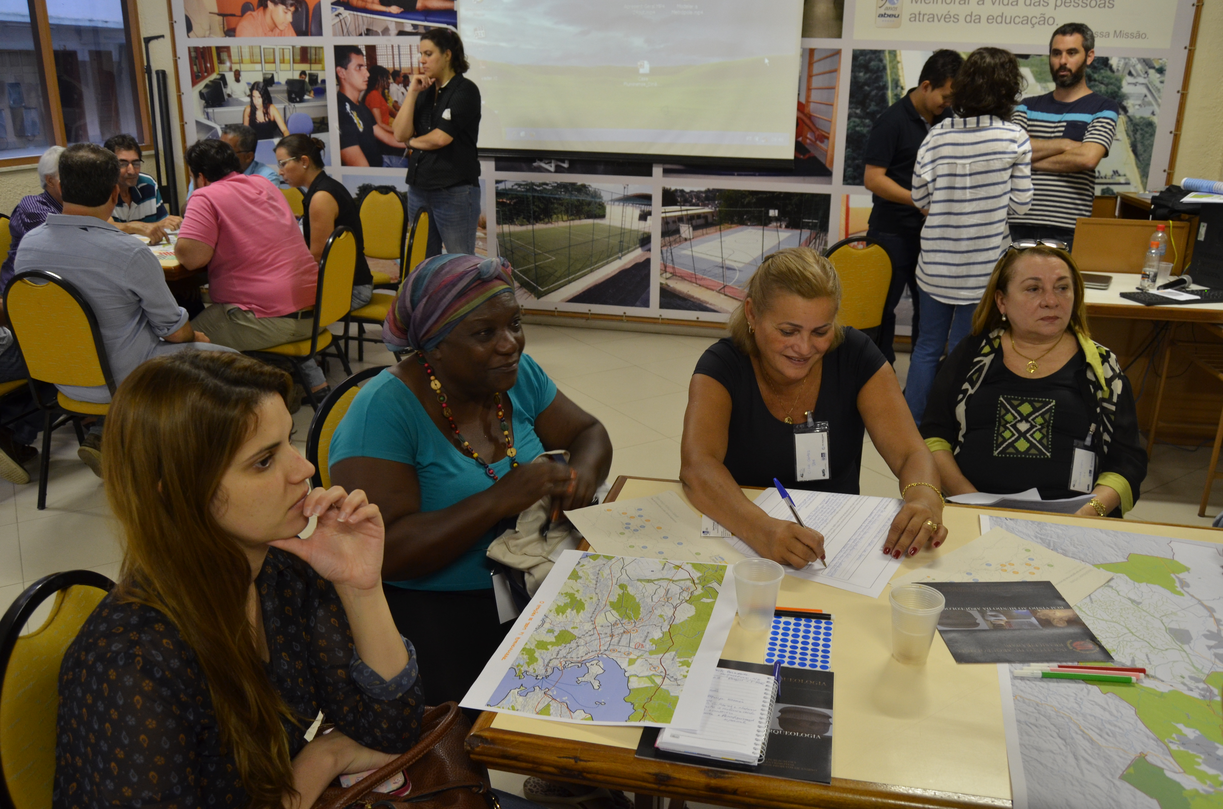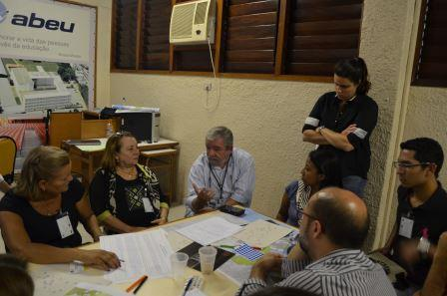
Foto 2 e 3 – Participantes preenchendo o framework e interagindo com os mapas de diferentes escalas
Na segunda etapa, a partir dos elementos já trazidos pela discussão anterior, os participantes foram estimulados a desenvolver ideias e cenários alternativos para a metrópole do Rio a partir de uma abordagem intersetorial, de integração territorial e com previsões de intervenção com temporalidades distintas, ou seja, com planejamento que envolvesse ações de curto, médio e longo prazo para o plano metropolitano. (ANEXO 1).

3) Principais questões levantadas no debate
Os municípios em foco pertencem à Baixada Fluminense, composta por 13 municípios da região metropolitana. Esses municípios têm diversos problemas em comum, dentre eles, a violência, a deficiência no saneamento, mobilidade, saúde e educação. Todos esses aspectos foram ressaltados pelos participantes de ambos os grupos no decorrer da atividade.
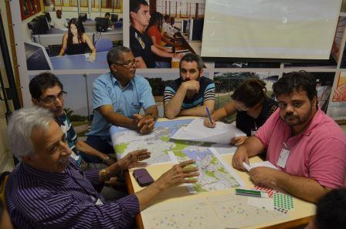
Foto 4 – Integrantes do Grupo 2 discutindo cenários futuros da metrópole
A ausência de uma política de segurança pública eficaz foi apontada como um grande gargalo de algumas localidades, ao mesmo tempo em que identificou-se a necessidade de políticas de desenvolvimento socioeconômico para superação das desigualdades históricas que mantêm esses municípios e parcelas significativas de sua população nos circuitos de vulnerabilidade. Desconcentrar os postos de trabalho da capital e ampliar as oportunidades de emprego para os jovens da Baixada Fluminense foram elementos discutidos pelos grupos como possíveis pistas para a diminuição do atual quadro de violência, com elevadas taxas de homicídios, sobretudo entre jovens negros.
Nesse sentido, os grupos apontaram para a necessidade de investimento na área da educação, para qualificação da mão-de-obra, combinado a políticas de atração de novos empreendimentos para a região. Além de gerar empregos formais com estímulo a atividades industriais e comerciais, foi apontada a necessidade de mapear os grupos que trabalham com economia criativa, potencializando-os com incentivos públicos e privados, como editais e feiras organizadas pelas prefeituras.
O técnico Humberto Viana (Prefeitura Municipal de Duque de Caxias) e outros participantes identificaram a falta de regularização fundiária como um dos principais problemas da Baixada. Segundo ele, “os municípios da Baixada Fluminense não tem um projeto de regularização fundiária. Isso é um entrave para o desenvolvimento econômico, somado com a carência de infraestrutura”. Historicamente, a Baixada Fluminense foi comandada por grupos que faziam a grilagem da terra e ainda hoje há resquícios de atividades ilícitas que são empecilhos para potencializar o real valor e uso da terra na região.
A mobilidade urbana também foi apontada como um grande gargalo da Baixada Fluminense. As dificuldades de circulação ocorrem tanto no deslocamento interno entre os municípios da Baixada quanto no acesso à capital. Em ambos os grupos, identificou-se a necessidade de potencializar as estações de trem enquanto centralidades e melhorar o serviço do transporte sobre trilhos. Para a representante da sociedade civil Maria Chocolate (Rede de Leitura – Duque de Caxias), é importante que as estações de trem, além de funcionarem em horários alternativos para atender a demanda da população, sejam acessíveis aos usuários com dificuldades de locomoção e aos portadores de deficiência.
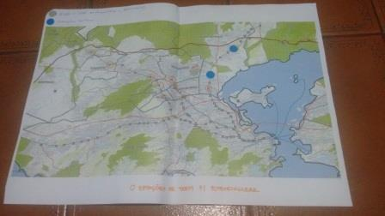
Foto 5 - Desenho no mapa Grupo 1 com proposta de potencializar o entorno das estações de trem.
Além do transporte sobre trilhos, os participantes apontaram a necessidade de ampliar e construir algumas rodovias para ligar os municípios da Baixada entre si, criando novas centralidades em torno dessas rodovias. Foi sugerido a ampliação da Via Light, o incentivo a empresas de logística próximas ao Arco Metropolitano e construção da rodovia TransBaixada, passando ao lado do Rio Sarapuí. Para Geneses Torres (IPAHB), “a TransBaixada é uma das principais rodovias que devem ser construídas na região, devido seu potencial por cortar áreas pouco exploradas no que diz respeito ao desenvolvimento urbano”.
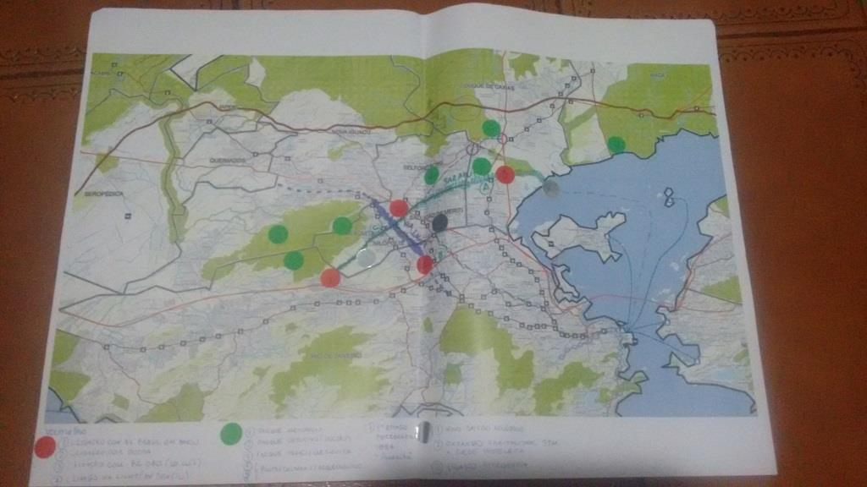
Foto 6 - intervenção no mapa Grupo 2 com proposta da TransBaixada,
centralidades em torno das rodovias e ampliação da Via Light.

“Concordo muito com o que Maria Chocolate (sociedade civil – Duque de Caxias) disse no trabalho em grupo com muita sensibilidade: ‘nós precisamos ir às comunidades, ir ao encontro das pessoas, ver de fato o que eles querem, precisamos abrir nossa discussão’. A gente com um corpo técnico consegue discutir caminhos e apontar soluções, mas não conseguimos ir a quem mais precisa, acabamos ficando presos aos gabinetes e às faculdades discutindo ideias, sem ir onde a população está”. Com essas palavras Gerard Andres, superintendente da Câmara Metropolitana, encerrou a oficina, ressaltando a importância de levar as discussões metropolitanas aos territórios, atingindo um público para além da máquina pública e da academia. Esse é um grande desafio que a Câmara Metropolitana tem pela frente no processo de elaboração do plano.

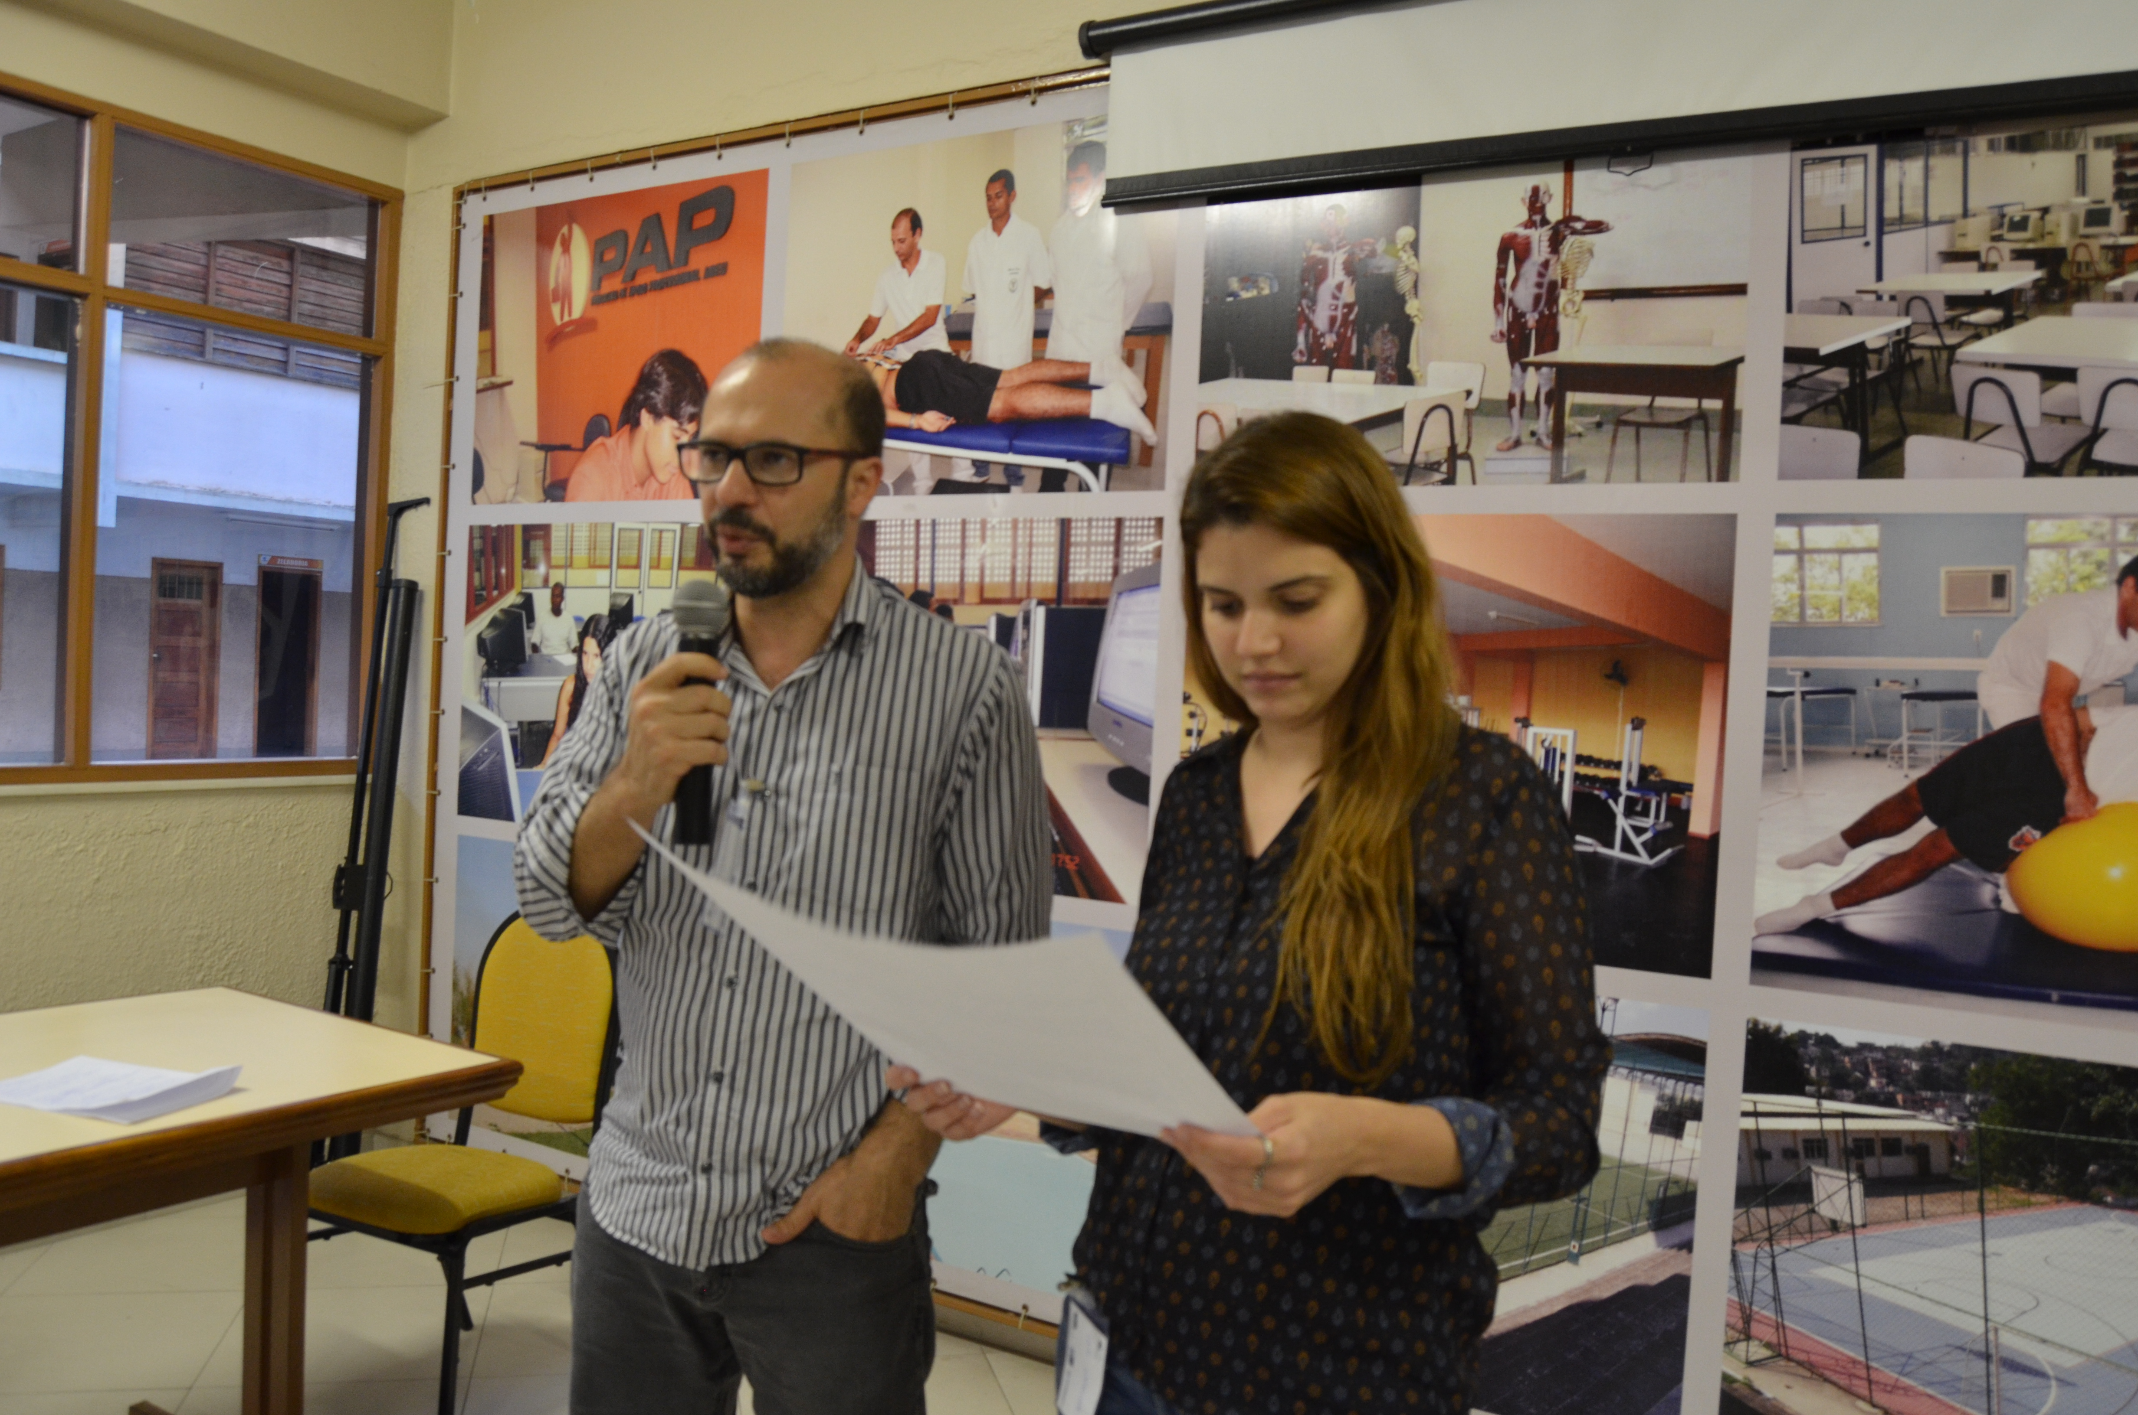
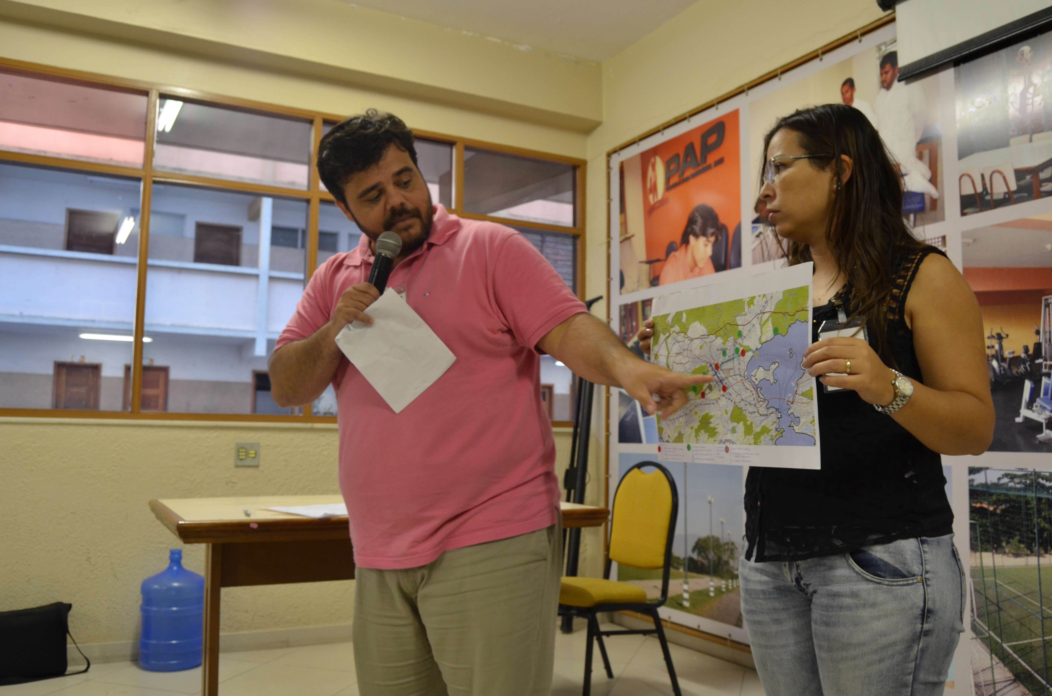
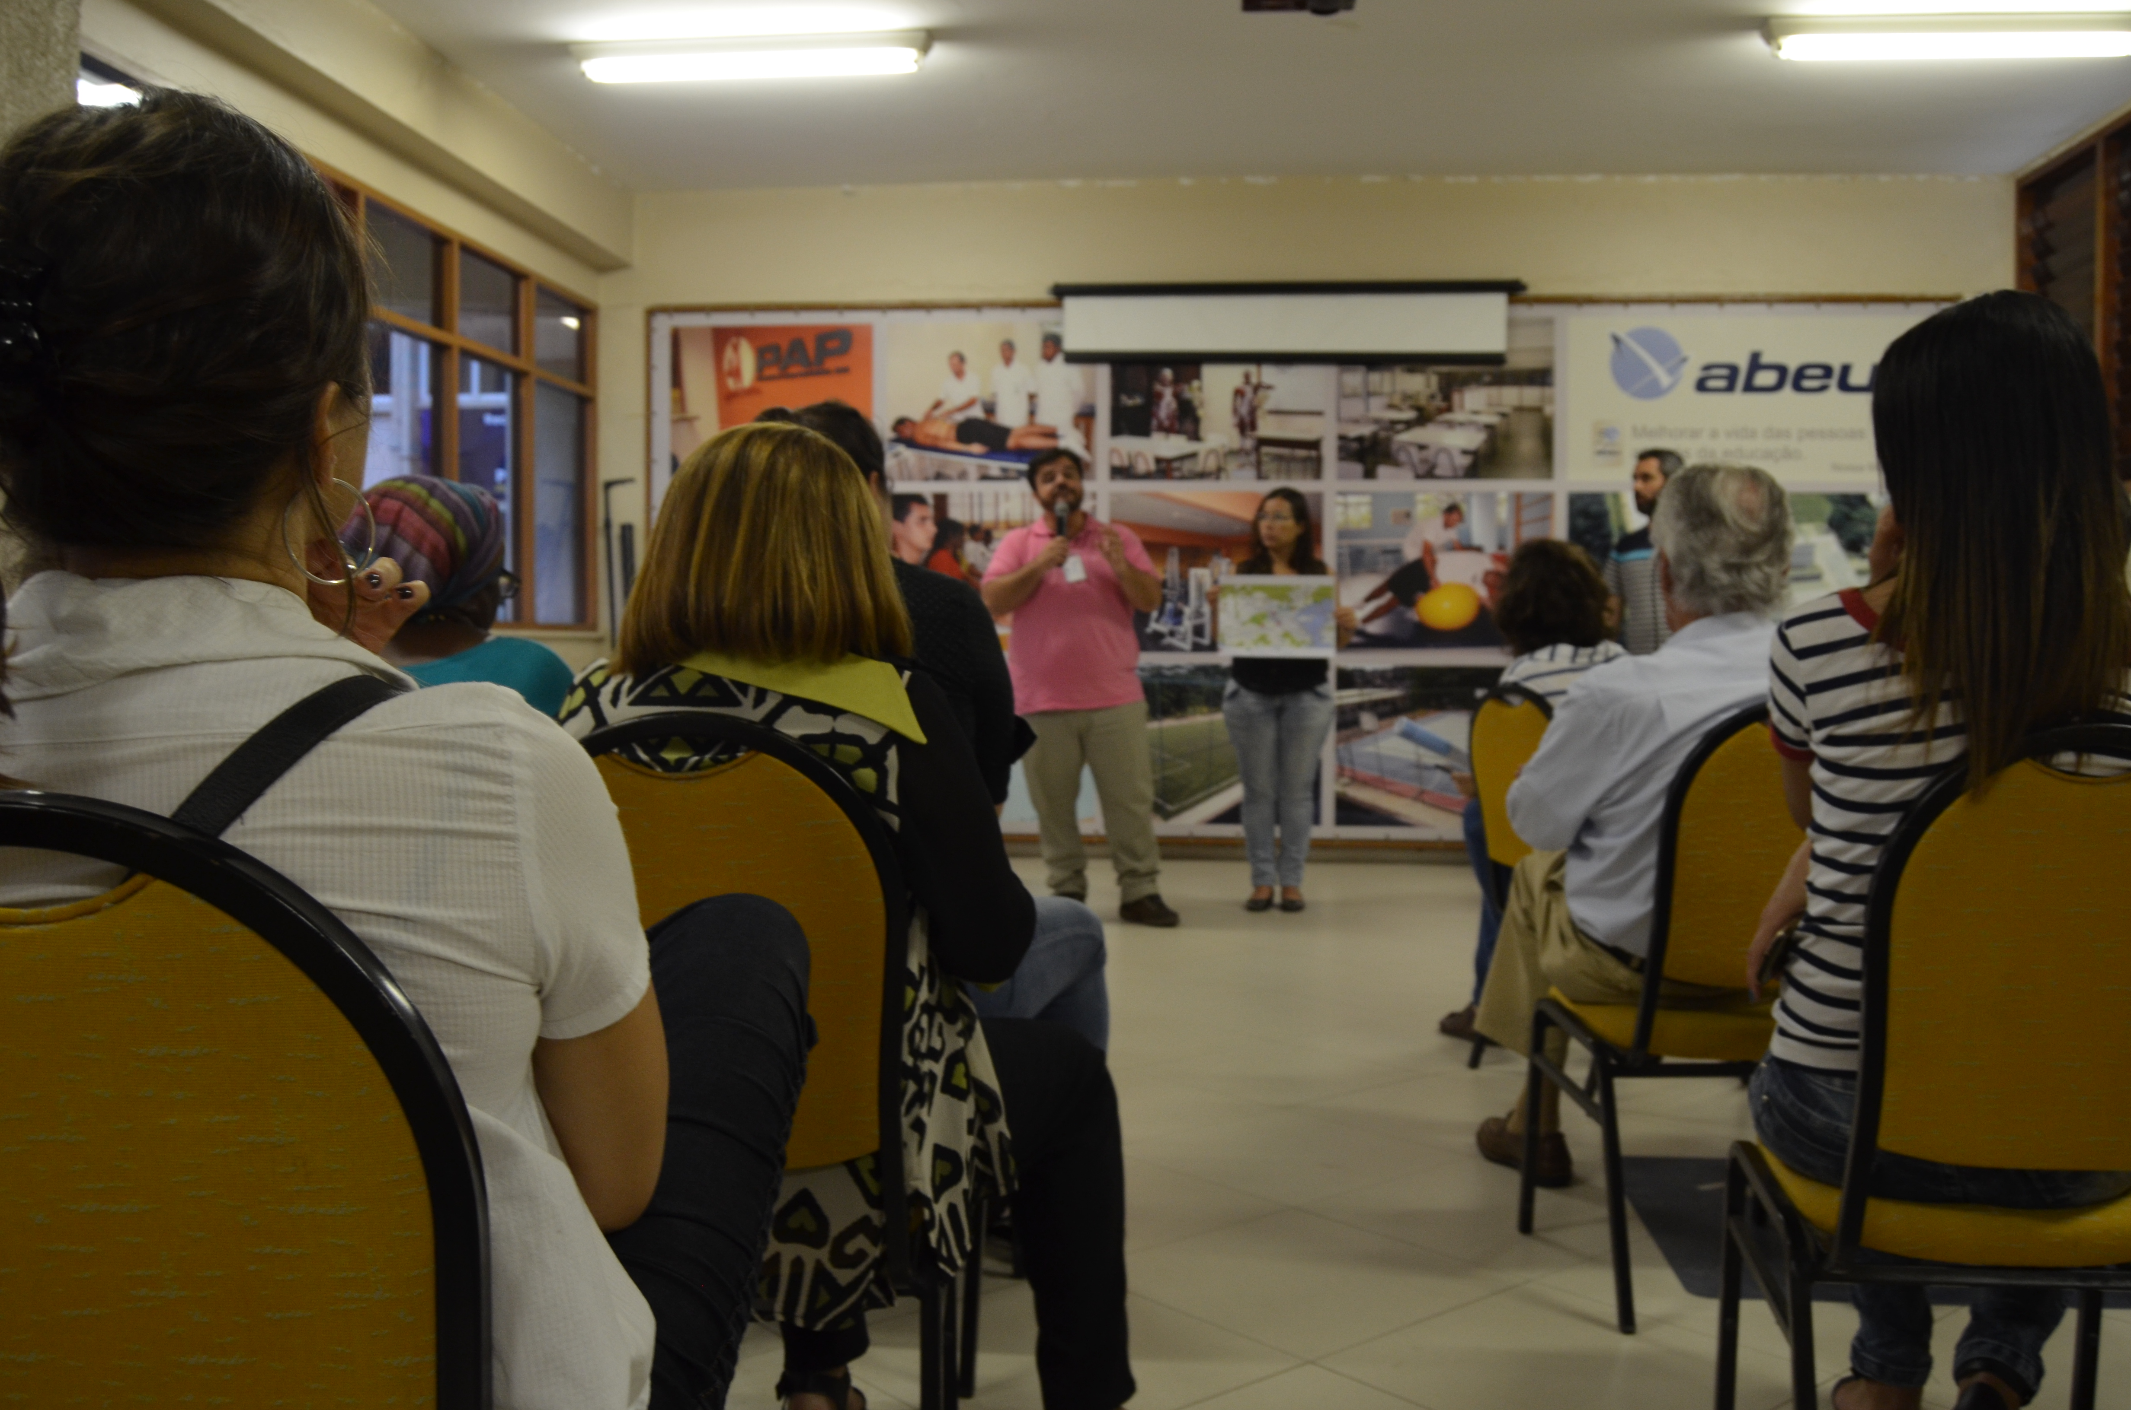
Fotos 7, 8 e 9 – Apresentação dos resultados dos debates nos grupos a todos os participantes da oficina.

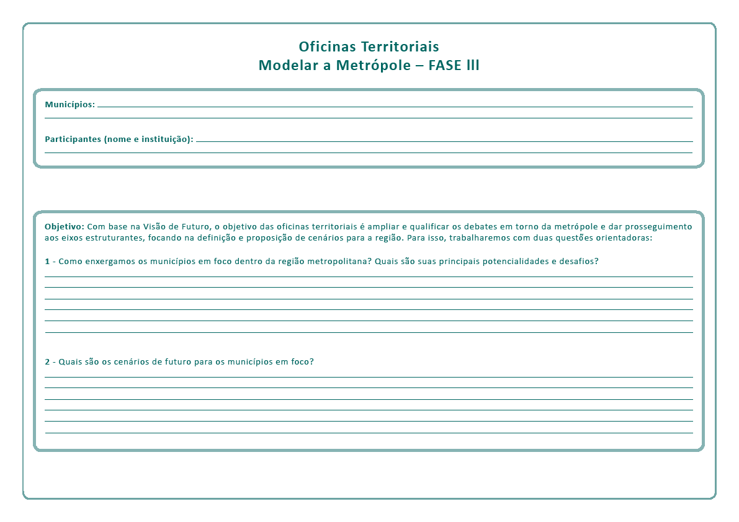
ANEXO 1 – FORMULÁRIO UTILIZADO NA OFICINA

ANEXO 2 – RESPOSTAS DOS GRUPOS

GRUPO 1
Municípios: Belford Roxo, Duque de Caxias, Mesquita, Nilópolis e São João de Meriti – 11 participantes.
PERGUNTA 1
Primeiramente, a discussão do grupo foi em torno da importância das instituições públicas e privadas existentes na Baixada Fluminense e o papel delas na construção de novas narrativas para a região. O assunto surgiu a partir da percepção de que na capital as instituições possuem maior identificação com o território no qual se situam, quando comparadas às instituições da Baixada. Jandira Neto (IAB – Belford Roxo), com respaldo do grupo, apontou que “o primeiro desafio é fortalecer, reconhecer, qualificar e identificar as instituições públicas e privadas já existentes em cada município”. Nesse sentido, é preciso investir na criação de mecanismos de difusão e democratização de informação sobre as atividades realizadas por essas instituições.
A má qualidade dos serviços de trem e de ônibus prestados pelas concessionárias foi apontada como um grande obstáculo ao desenvolvimento da região. Outro grave problema identificado foi a falta de regulação fundiária. Essa situação, segundo os participantes, propicia a construção de habitações irregulares em áreas de risco ou sem infraestrutura urbana, suscetíveis a alagamento, desmoronamentos, dentre outros problemas. Os participantes disseram ser importante potencializar as áreas rurais existentes em municípios como Duque de Caxias. A pesquisadora Letícia Prudente (UFRGS) indicou que “há um baixo interesse nessas áreas rurais por parte do governo e por isso um baixo impacto da agricultura”.
Outro ponto destacado pelos integrantes do grupo foi a falta de saneamento, tido como bem precário na região, apesar da existência de projetos de melhoria da rede de abastecimento de água e de coleta de esgoto. A falta de aproveitamento de matéria prima dos resíduos sólidos pelas prefeituras para gerarem recursos também foi ressaltada como uma questão que merece maior atenção dos próximos gestores e do plano. Os participantes também debateram que no antigo aterro sanitário de Jardim Gramacho (Duque de Caxias), há uma grande quantidade de “catadores” que vivem em situação de extrema pobreza e não existe um plano de reassentamento da população nem de geração de emprego e sustentabilidade.

PERGUNTA 2 (CENÁRIO)
Dado os elementos apontados acima, um cenário alternativo foi construído buscando contemplar os desafios e potencialidades debatidos na etapa anterior. Primeiramente, imaginou-se uma integração entre as instituições locais com espaços de participação social permanente como elementos para serem introduzidos no curto prazo. Além disso, foi apontado como importante a distribuição equânime de recursos para potencializar suas atividades.
Em relação ao transporte ferroviário, além de imaginar um cenário com trens novos na Baixada com intervalos menores, viu-se a necessidade de potencializar as estações de trem de Gramacho, Saracuruna, Belford Roxo, São João de Meriti, Coelho da Rocha, Nilópolis, Nova Iguaçu e Queimados enquanto centralidades.
Para fortalecer a economia da região seria importante buscar novas centralidades. Humberto Viana (Prefeitura de Duque de Caxias) disse que “investir em novas centralidades nos municípios periféricos é possibilitar a reorganização dessas localidades, através de um planejamento. Mas é um grande desafio pensar o futuro frente uma realidade complicada”. Para além de atividades econômicas industriais e comerciais, a agricultura familiar, nesse cenário, deveria estar aliada à política urbana do uso do solo nas áreas ao longo do Arco Metropolitano criando interfaces reguladas e controladas entre as áreas de preservação e áreas urbanas.
Outra sugestão dada para geração de emprego e renda na região foi o mapeamento dos grupos que trabalham com economia criativa e sua potencialização através de incentivos públicos e privados, como organização de feiras, criação e fortalecimento de editais. Para Leonardo Lopes (Secretaria de Cultura de Nilópolis),“cada cidade tem seu potencial específico e deve fazer um trabalho pra conhecer e incentivar iniciativas referentes a esse potencial, tanto na economia criativa quanto na economia solidária”.
Para reduzir os danos da poluição ambiental e do problema do lixo, o grupo apontou como solução a implantação da obrigatoriedade da coleta seletiva em edifícios públicos, de placas solares e reaproveitamento de água da chuva. Além disso, surgiu a ideia de transformar o tema da sustentabilidade em disciplina obrigatória nas escolas.

GRUPO 2
Municípios: Duque de Caxias, Mesquita e São João de Meriti – 8 participantes.
PERGUNTA 1 (IDENTIDADE METROPOLITANA)
Os participantes desse grupo lembraram que o Rio Sarapuí é comum aos municípios em questão, passando por Mesquita, Nilópolis, São João de Metiti, Belford Roxo e Duque de Caxias. O rio se apresenta como fronteira natural entre os municípios. Desse modo, os participantes viram nele a possibilidade de encurtar distâncias na Baixada Fluminense, dada a ideia já existente da rodovia TransBaixada.
O grupo apontou alguns desafios dos municípios em questão como a violência, habitação de má qualidade, a falta de equipamentos de lazer, esporte e educação. Segundo os participantes, estes são gargalos históricos que precisam ser superados. Segundo Fábio Bruno (UNIGRANRIO – Mesquita) “é difícil discutir alguns pontos ao imaginar que existem localidades muito violentas e que essas mesmas localidades são as que mais precisam de urbanização e integração com o restante da metrópole”.
Como potencialidade, além do Arco Metropolitano, a Rodovia Presidente Dutra e a antiga Avenida Presidente Kennedy (agora Av. Leonel de Moura Brizola), a Rodovia Washington Luís foi identificada como um local ainda a ser melhor explorado no que tange a integração de diversos modais.
PERGUNTA 2 (CENÁRIO)
Na construção dos cenários, o grupo primeiro deu continuidade à discussão sobre as novas centralidades a partir da expansão e construção de novas rodovias. O cenário apontado retifica a necessidade de uma reurbanização de diversas localidades da Baixada, observando a criação de novos bairros, como em Gericinó.
Além disso, foi identificada a necessidade de um plano de macrodrenagem tendo em vista as grandes áreas alagáveis existentes na Baixada. Para evitar as enchentes seria preciso preservar as margens dos rios (não canalizados), reassentando os moradores para outras localidades. Um ponto importante de atenção destacado pelos participantes foi a urgência de recuperação dos rios, com objetivo de se preservar o “caminho das águas”.
Em relação à mobilidade, seria necessário pensar sobre a possibilidade do uso do BRT, ligando a Avenida Brasil, na altura de Bangu, seguindo depois o curso do Rio Sarapuí (TransBaixada) e desembocando na “Baía de Guanabara”, possivelmente para facilitar a integração com a barca até a Praça XV, no Centro do Rio. Esse novo eixo também cortaria a BR 040. A Via Light, por sua vez, poderia se estender até a Avenida Brasil e se interligar à estação de Madureira. Segundo Paulo Gondim (Prefeitura de São João de Meriti) “na rodovia Presidente Dutra já existe um movimento de construção de hotéis na região próximo ao Shopping Grande Rio. Talvez seja necessário promover a região como porta de entrada para a capital”.
Além da implantação de transportes rodoviários, Jorge Azulão (Movimento Projeto Central – Duque de Caxias) apontou a importância de valorizar os transportes sobre trilhos e ainda mencionou o projeto de VLT ligando Saracuruna a Guapimirim, passando por estações de bairros da periferia de Duque de Caxias.
Ao imaginar esses novos meios de transporte, o grupo ressaltou a necessidade de planejar a construção de residências junto aos pontos de integração entre os modais, reduzindo distâncias e urbanizando diversas regiões que possam ser consideradas problemáticas em relação a segurança pública
O grupo apontou a necessidade de expandir e urbanizar a antiga Avenida Presidente Kennedy, formando um corredor histórico cultural que abarcaria possíveis pontos turísticos da região, como o São Bento e a Igreja do Pilar. Também foi sugerida a construção de um Centro de Convenções e Referências Históricas para a Baixada. Os participantes também indicaram que políticas educacionais devem ser implementadas a fim de se minimizar o processo de “guetificação” que contribui para o aumento da violência urbana.

A RMRJ (Região Metropolitana do Rio de Janeiro) terá uma experiência piloto no Brasil do Plano de Desenvolvimento Urbano no entorno das Estações a partir da metodologia TOD (Desenvolvimento Orientado pelo Transporte em inglês), consonante com as indicações dos participantes da oficina. O TOD será no município de Queimados e tem como objetivos gerais aumentar o número de passageiros do transporte ferroviário; contratar estudos para implantação de reestruturação de espaços urbanos, visando a integração espacial da estação de Queimados com seu entorno imediato; possibilitar elementos de estudo que permitam a integração entre o transporte público e o uso do solo; e melhorar a mobilidade no município via integração entre os diferentes modais.

